Karta szkoleniowa E-Seniors
Tytuł | Temat: Informacja i komunikacja za pośrednictwem mediów społecznościowych  Moduł 2: Możliwości kulturalne online
Obszar  szkoleniowy | Wybierz co najmniej jedno z poniższych:  Bezpieczeństwo w Internecie  Umiejętność korzystania z kultury i mediów X  Transakcje gospodarcze  Ochrona danych osobowych  Tożsamość cyfrowa i reputacja online
Słowa  kluczowe  (metatag) | Media społecznościowe, komunikacja, bezpieczeństwo
Dostarczone przez | E-Seniors
Język | Polski
Cele i wyniki szkolenia
Ten moduł ma na celu rozwijanie wiedzy i umiejętności użytkowników w zakresie wykorzystywania mediów społecznościowych do komunikacji oraz promocji kultury i kreatywności. Starsi użytkownicy zapoznają się z narzędziami mediów społecznościowych, zasobami kulturowymi w mediach społecznościowych, które umożliwiają im łatwą nawigację i odkrywanie możliwości kulturowych i komunikacyjnych.
Opis
Kurs jest podzielony na 3 poziomy: każdy moduł podzielony jest na jednostki. Tytuły jednostek dają bardziej szczegółowe wyobrażenie o zawartości modułu. Moduły są zjednoczone pod wspólnym tytułem tematycznym:
Informacja i komunikacja za pośrednictwem mediów społecznościowych
Ten konkretny moduł jest zbudowany w następujący sposób:
Temat: Informacja i komunikacja za pośrednictwem mediów społecznościowych.
Moduł 2: Możliwości kulturalne online
Rozdział 2.1. Informacje kulturowe i możliwości w mediach społecznościowych
Rozdział 2.1. Tworzenie i promowanie kultury w mediach społecznościowych
Zawartość przedstawiona na 3 poziomach
Moduł 2: Możliwości kulturalne online
W dzisiejszych czasach media społecznościowe pełnią wiele funkcji, poza komunikacją online, media społecznościowe mogą być wykorzystywane do odbierania i promowania kultury i kreatywności. Ten moduł wyjaśni różne charakterystyczne cechy kont w mediach społecznościowych i podniesie Twoją świadomość informacji i komunikacji za pośrednictwem mediów społecznościowych dla kultury i kreatywności.
W poprzednim module 1 „Komunikacja w mediach społecznościowych dla kultury i kreatywności” poznałeś różne media społecznościowe i networking online. W tym module wyjaśnimy, jak wykorzystać media społecznościowe do pozyskiwania informacji o działaniach kulturalnych oraz promowania kultury i kreatywności. W tym module skupimy się na 3 mediach społecznościowych: Facebook, Instagram i YouTube.
Rozdział 2.1. Informacje kulturowe i możliwości w mediach społecznościowych
Liczba użytkowników Facebooka, Instagrama, YouTube'a, Twittera i innych mediów społecznościowych znacząco wzrasta. Obecne globalne procesy, a zwłaszcza nowa pandemia COVID19, przeniosły wiele działań do sieci. Wiodące instytucje kultury: muzea, teatry, galerie sztuki itp. publikują i promują swoją działalność w internecie. Prawie wszystkie muzea i inne instytucje kulturalne mają swoje strony w mediach społecznościowych na Facebooku, Instagramie i YouTube. Wiele z nich organizuje wirtualne wystawy, wycieczki, podróże na łonie natury itp. Oznacza to, że jeśli masz swoje ulubione muzeum lub wystawę, możesz w wyszukiwarce na Facebooku wpisać nazwę założenia wydarzenia, kliknąć przycisk, przekierować do oficjalną stronę muzeum i sprawdzić ich ogłoszenia.
Przykład: Sprawdźmy, co proponuje Muzeum Louvre.
1 - Przejdź do wyszukiwania na Facebooku
2 - Wpisz Louvre i kliknij przycisk wyszukiwania
3- Kilka stron pojawi się automatycznie, ważne jest, aby strona była oznaczona niebieskim haczykiem, jak pokazano poniżej. Oznacza to, że strona jest oficjalna i możesz bezpiecznie do niej przejść.
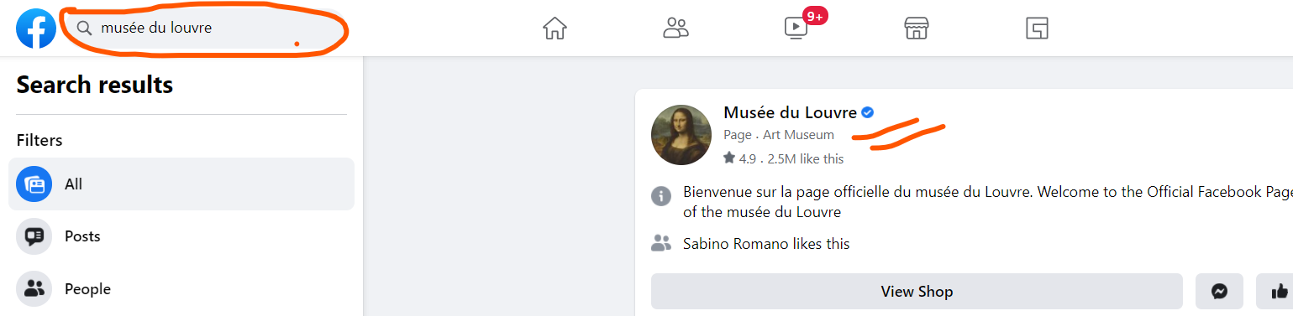
Po wejściu na stronę znajdziesz wiele informacji: (1) strona internetowa muzeum, (2) ostatnie wystawy i działania, (3) galerie zdjęć, (4) filmy, (5) sklepy i wiele więcej.
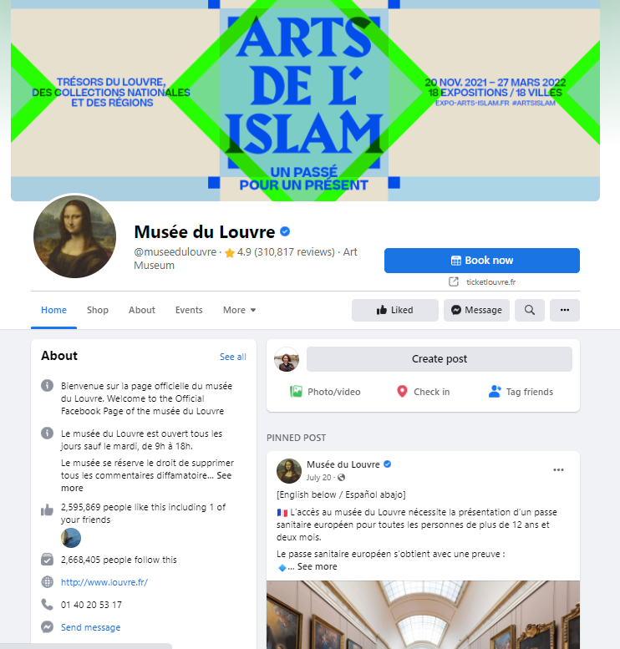
W ten sposób rozumiemy, że w dniach 21.11.2021- 27.03.2022 odbywa się aktualna wystawa „Islam Art”.
Jeśli interesuje Cię konkretny temat i potrzebujesz znaleźć jakieś informacje, użyj tego samego przycisku „szukaj”.
Przykład: chcesz znaleźć informacje o gotowaniu. Jak wyjaśniono powyżej, wpisujesz „gotowanie” w przycisk wyszukiwania i klikasz „enter”. Po lewej stronie masz opcje przewijania w dół, takie jak posty, osoby, zdjęcia, grupy, strony itp. Możesz śledzić dowolne z nich i znaleźć potrzebne informacje lub możesz dołączyć do grup i dowiedzieć się więcej na ten temat.
Podobnie możesz łatwo znaleźć aktualne i planowane wydarzenia kulturalne na Facebooku, klikając „wydarzenia” w rozwijanym menu.

Przekierowując do wydarzeń, masz do wyboru kilka opcji, takich jak wydarzenia online, wydarzenia w pobliżu Twojej lokalizacji, kategorie wydarzeń itp.
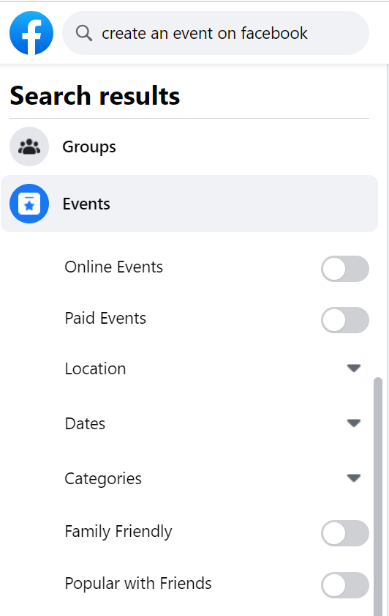

Instagram ma nieco inne funkcje niż Facebook. Instagram służy głównie do publikowania zdjęć i krótkich filmów, ale można też sprawdzać sprzedaż produktów i robić zakupy online. Poniżej znajdziesz główne funkcje Instagrama: osobista strona, przycisk wyszukiwania, przycisk wideo i przycisk zakupów.

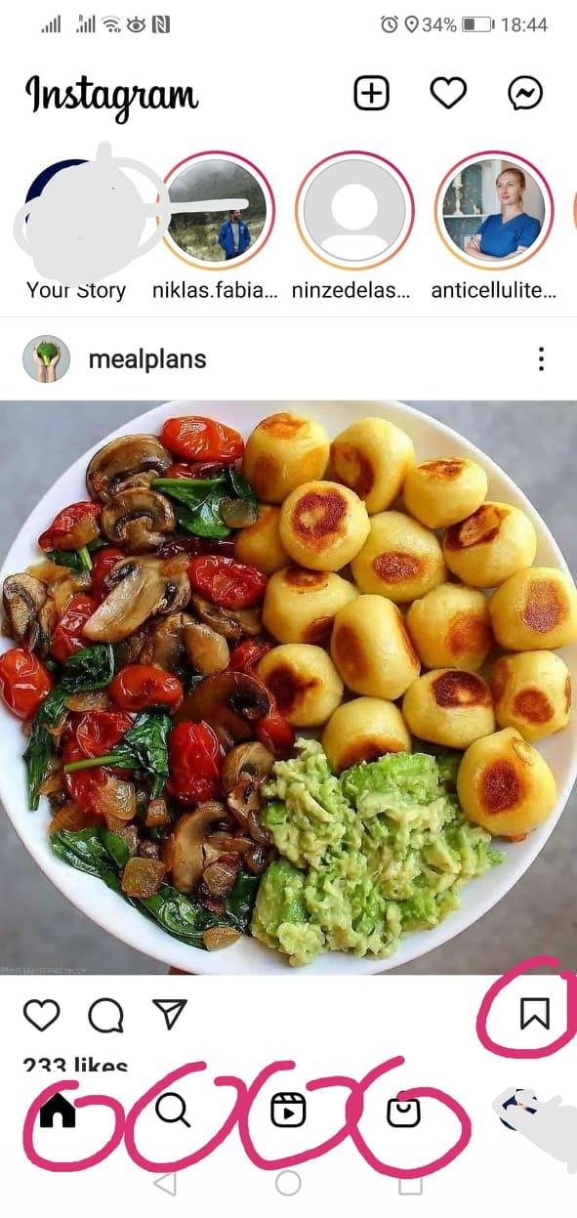
Większość zdjęć ma krótki opis, aby nie tracić czasu na przeczytanie dużej treści, ale szybko zobaczyć zdjęcia i uzyskać podstawowe wymagane informacje. Jeśli chcesz szukać stron lub treści o określonych tematach, używasz tego samego przycisku wyszukiwania, co na Facebooku. Jeśli chcesz zapisać zdjęcie i treść, taką jak przepis na jedzenie, możesz kliknąć przycisk zapisywania w prawym dolnym rogu zdjęć. Jeśli chcesz zobaczyć zapisane treści na swoim Instagramie, kliknij swoje zdjęcie profilowe, kliknij przycisk menu, a znajdziesz zapisaną treść.
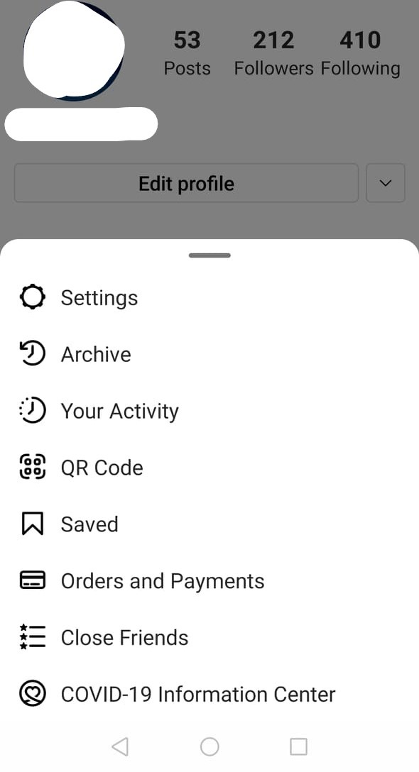
Jak szukać konkretnych grup na Instagramie.
Przykład: chcesz znaleźć strony kulinarne i uzyskać przepisy. Wpiszesz „kuchnia” lub „gotowanie” w wyszukiwarce, a wyświetli się wiele stron.
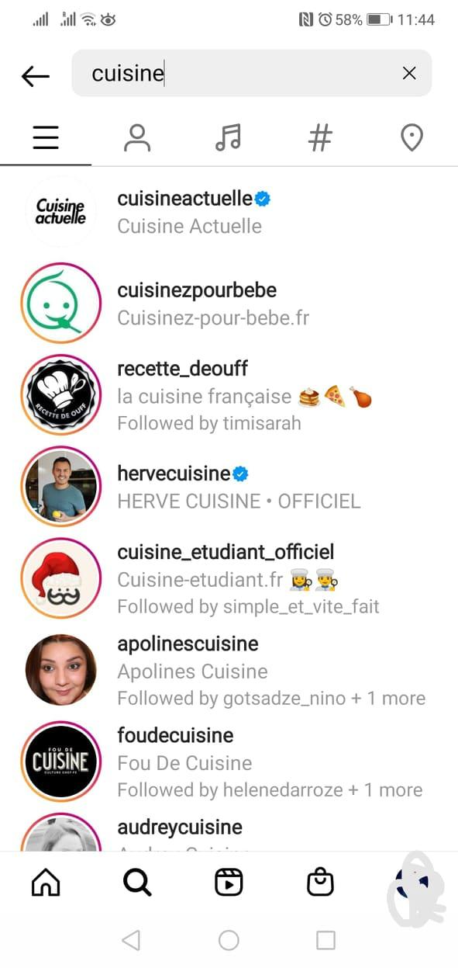
Instagram ma również wyszukiwarke osób, muzyki, miejsc. Aby czegoś szukać, możesz użyć hashtagu #. Możesz śledzić strony muzeów, śpiewaków, muzyki, sztuki itp.
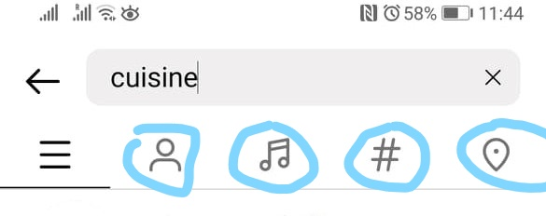
YouTube to prawdopodobnie najlepsze media społecznościowe do wykorzystania w treściach kulturalnych. Oprócz muzyki i programów ulubionych piosenkarzy lub kompozytorów, można znaleźć wiele innych rzeczy, takich jak filmy dokumentalne, wiadomości, programy telewizyjne, tutoriale itp. na prawie każdy temat.
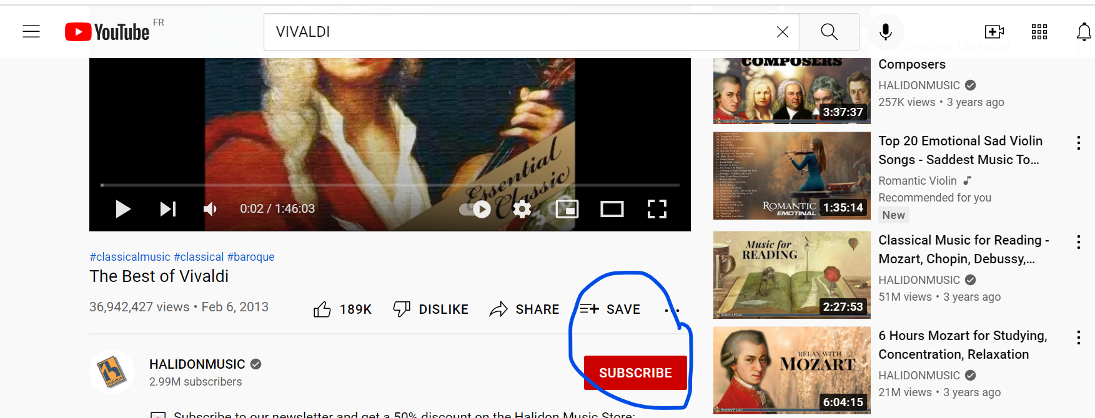
Możesz udostępniać, zapisywać lub subskrybować swoją ulubioną muzykę, kompozytorów, piosenkarzy, artystów, kanały telewizyjne itp. Możesz także utworzyć własną listę odtwarzania, klikając przycisk „zapisz”, jak pokazano poniżej.
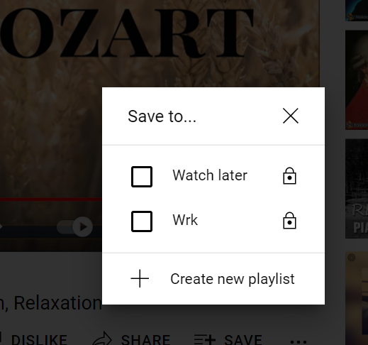
Ostatnio oglądane filmy zostaną automatycznie zapisane w „historii”, aby łatwiej było wrócić i znaleźć utwór muzyczny lub dowolny inny obejrzany film.
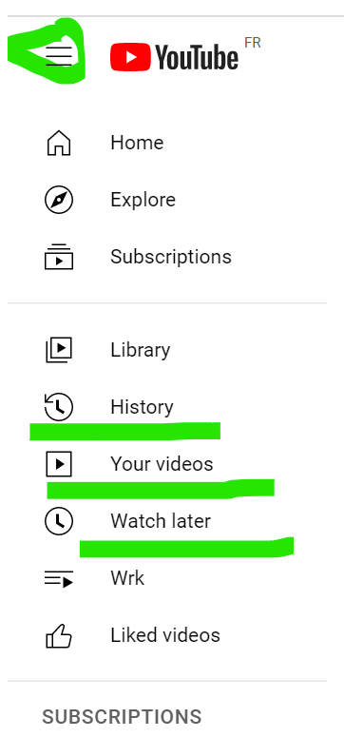
Łatwiej jest pozostać w kontakcie i być na bieżąco z aktualnymi wydarzeniami kulturalnymi i kreatywnymi, korzystając z mediów społecznościowych. Strony na Facebooku zawierają aktualizacje i najnowsze informacje o trwających wydarzeniach, podczas gdy Instagram pokazuje więcej zdjęć, filmów na żywo i krótkich filmów o tych wydarzeniach. YouTube to wideoteka, w której za darmo można znaleźć wiele ciekawych prac kulturalnych i kreatywnych, wydarzeń, tutoriali.

Rozdział 2.2. Tworzenie i promowanie kultury w mediach społecznościowych
Media społecznościowe mogą być wykorzystywane do tworzenia i promowania własnej pracy oraz planowania działań kulturalnych. W tej sekcji wyjaśnimy, jak to zrobić.
Na przykład: jesteś dobry w gotowaniu i chcesz dzielić się przepisami ze znajomymi i innymi użytkownikami mediów społecznościowych. Masz kilka opcji. Na Facebooku: możesz utworzyć grupę, przypisać nazwę i wysłać zaproszenia do znajomych i współpracowników. Możesz tworzyć grupy publiczne, prywatne lub tajne. Te funkcje określają, kto może uzyskiwać dostęp do treści udostępnianych w Twojej grupie i wyświetlać je. Jeśli udostępnisz ją publicznie, wszyscy będą mogli zobaczyć zawartość grupy, w innych przypadkach tylko członkowie grupy zobaczą zawartość. Po lewej stronie kanału informacyjnego Facebooka znajduje się przycisk „Grupy”, po kliknięciu przekieruje on na inną stronę, na której masz opcję „utwórz nową grupę”. Możesz dodać nazwę, zaprosić ludzi, a nawet stworzyć reguły dla swojej grupy.
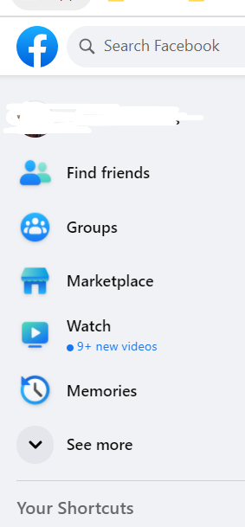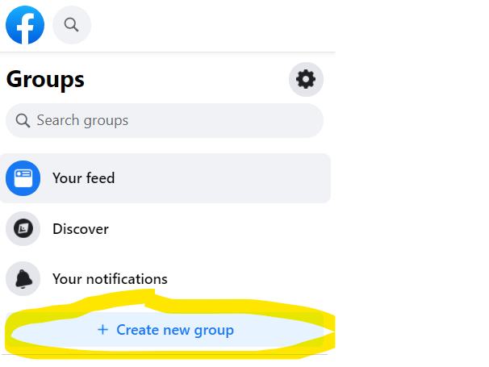
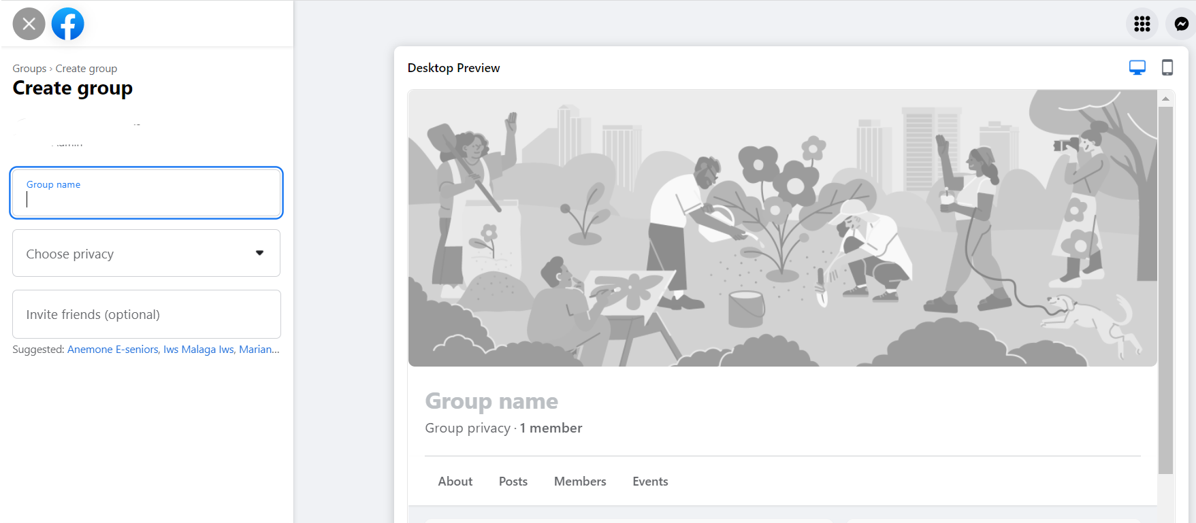

Inną opcją na Facebooku jest utworzenie strony na Facebooku, która jest dostępna publicznie. Użytkownicy będą mogli śledzić Twoją stronę i poznać Twoją twórczą pracę. Jeśli chcesz wypromować swoją twórczość, możesz skorzystać z przycisku „Boost post”, za który musisz zapłacić.

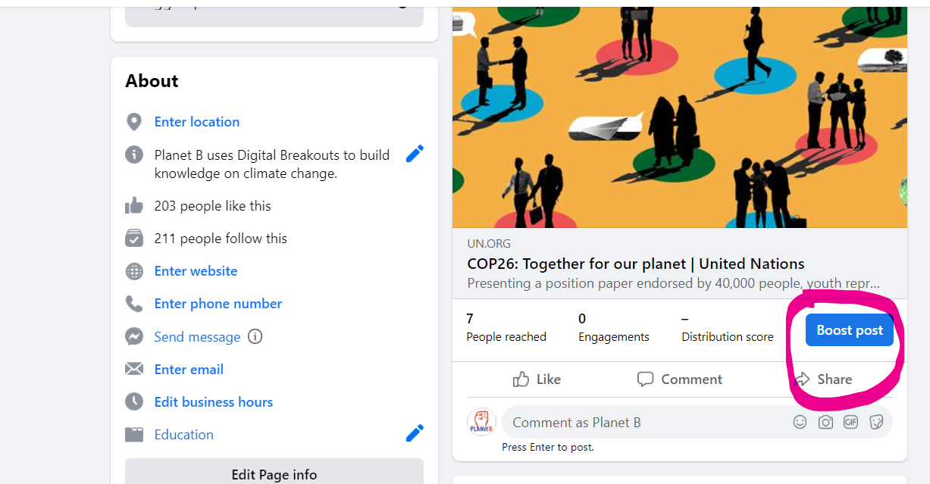
Gdy zdecydujesz się wzmocnić post lub promować stronę, możesz wybrać własnych odbiorców, do których chcesz dotrzeć. Oznacza to, że musisz zdecydować, ile osób chcesz „polubić” i „obserwować” Twoją stronę i/lub zobaczyć post, który publikujesz na swojej stronie.
Na przykład: poniższe zdjęcie pokazuje, że możesz promować post lub stronę za 14 euro przez 7 dni, a Twój post może zobaczyć 6 tys. osób, co oznacza, że ​​6 tys. osób usłyszy o Twojej działalności twórczej lub kulturalnej.
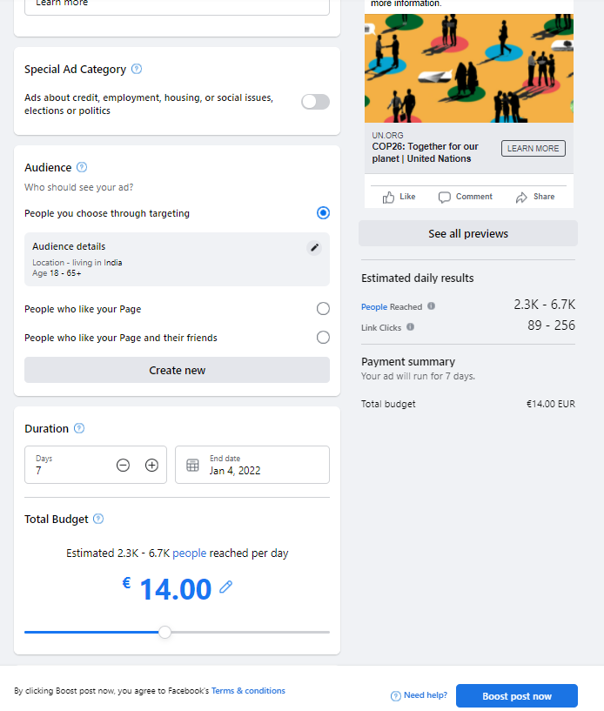
Jeśli chcesz zorganizować warsztaty kreatywne i zgromadzić wokół siebie podobnie myślących ludzi, możesz również stworzyć wydarzenie na Facebooku, klikając „wydarzenia”, a następnie „utwórz nowe wydarzenie”.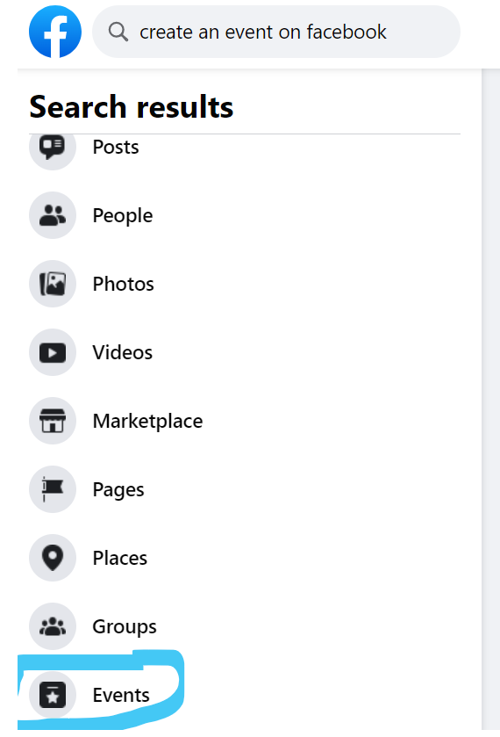
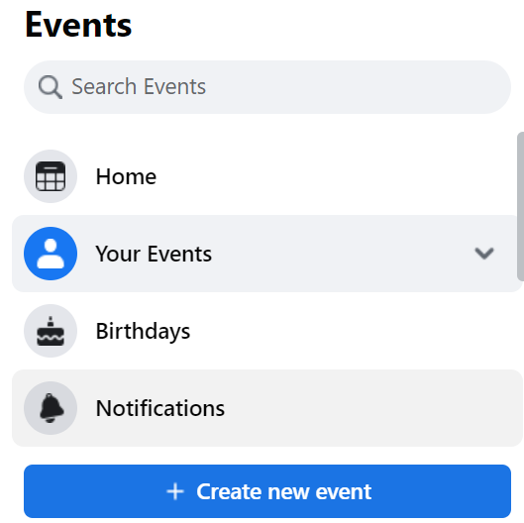

Instagram: Możesz użyć Instagrama, aby stworzyć stronę i promować swoją twórczą i kulturalną pracę. Na Instagramie możesz wrzucać krótkie filmy, zdjęcia, dodawać opisy i hashtagi. Dzięki hashtagom więcej użytkowników dowie się o Twojej pracy i treści i będzie Cię obserwować.
YouTube daje możliwość wgrywania własnych filmów i tworzenia własnego kanału. W tym celu powinieneś mieć konto Google. Gdy masz już profil na YouTube, możesz swobodnie surfować po internecie.
Klikając przycisk pokazany powyżej, będziesz mógł przesłać wideo lub nagrać wideo na żywo, które zostanie automatycznie przesłane na YouTube.
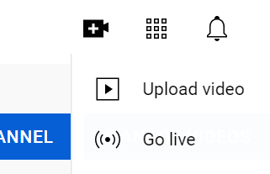
Te filmy będą przechowywane na Twoim koncie, dopóki ich nie usuniesz.
Podsumowując, gdy już zapoznasz się z funkcjami i narzędziami mediów społecznościowych, możesz je wykorzystać do promowania własnej pracy kulturalnej i kreatywnej. Możesz gromadzić ludzi o podobnych poglądach, organizować dyskusje online, udostępniać, odbierać, tworzyć, przesyłać filmy, zdjęcia, posty itp. Podczas gdy YouTube jest najczęściej używany do treści wideo i zdjęć na Instagramie, masz więcej opcji na Facebooku. Facebook służy nie tylko do komunikacji, ale także do publikowania i odbierania informacji, dzielenia się opiniami, nawiązywania kontaktów, a nawet promowania własnej pracy.
Treść w punktach
- Facebook, Instagram, YouTube mogą być wykorzystywane do otrzymywania informacji i pogłębiania wiedzy na temat kultury i kreatywności.
- Te media społecznościowe mogą być wykorzystywane do promowania własnej pracy kulturalnej i kreatywnej.
- Na Facebooku można promować kulturę i kreatywność, tworząc stronę, grupę lub posty.
- Na YouTube można przesyłać lub tworzyć filmy, podczas gdy na Instagramie można przykuć wzrok udostępniając zdjęcia, krótkie treści wideo lub historie.
- Konta w mediach społecznościowych, takie jak YouTube, Facebook, Instagram, mają znacznie więcej potencjału i przydatnych narzędzi i funkcji niż prosta komunikacja online. Wiedza o tym, jak korzystać z tych funkcji i narzędzi, umożliwia nam poprawę łączności z ludźmi o podobnych poglądach i integrację ze społeczeństwami.
5 haseł ze słownika
Możliwości kulturalne online: wydarzenia, wystawy online, galerie sztuki fotograficznej dostępne w mediach społecznościowych.
Promowanie własnej działalności kulturalnej w mediach społecznościowych: publikowanie własnych treści, materiałów foto-video na Facebooku, Instagramie, youtube lub postach w grupach lub wykorzystywanie narzędzi reklamowych Facebooka do promowania własnych stron i postów.

Referencje i więcej informacji na ten temat
Pięć pytań do samooceny wielokrotnego wyboru | 1) Wybierz poprawną odpowiedź: możemy robić zakupy na Instagramie.  - Prawda  - Fałsz  Prawidłowo: A  2) Nie możemy zapisywać zdjęć ani postów na Instagramie  - Prawda  - Fałsz  Prawidłowo: B  3) YouTube daje możliwość nagrywania filmów na żywo  - Prawda  - Fałsz  Prawidłowo: A  4) Aby dotrzeć do tysięcy użytkowników, możemy bezpłatnie promować posty lub strony na Facebooku.  - Prawda  - Fałsz  Prawidłowo: B  5) Dlaczego ważne jest, aby strona na Facebooku miała niebieski znacznik po prawej stronie nazwy strony?  - A. Pokazuje, że istnieje tylko jedna strona o tej samej nazwie  - B. Pokazuje, że strona jest oficjalna i możemy bezpiecznie surfować  Prawidłowo: B
Powiązany material | Korzyści mediów społecznościowych dla seniorów:  https://www.leisurecare.com/resources/benefits-of-social-media-for-seniors/
Powiązane PPT
Powiązany link
Film w formacie YouTube (jeśli istnieje) | MEDIA SPOŁECZNOŚCIOWE DLA ARTYSTÓW // Jak promować swoją sztukę: https://www.youtube.com/watch?v=BXgYpJQlfuk

